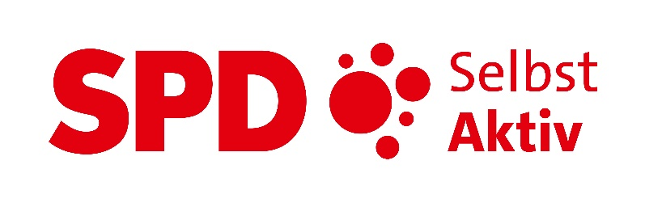
Selbst Aktiv-Kurier 2023-04

Editorial
Liebe Leserinnen und Leser, liebe Genossinnen und Genossen unseres Selbst Aktiv-Kurier, der ja bekanntlich Anfang jeden Quartals erscheint. Er hat eine beachtliche Reichweite (lesende Menschen) erreicht, und wir freuen uns über Anregungen und Vorschläge. Dadurch können wir noch besser werden und setzen gerne, wenn es nicht zu Lasten der Barrierefreiheit geht, sehr gerne alles um. Gewünscht wurde mehrfach, die Seiten mit einer Seitenzahl zu versehen und ein Inhaltsverzeichnis zu erstellen. Gerne kommen wir diesem nach. Die Seitenzahl befindet sich rechts auf jeder Seite. Das Inhaltsverzeichnis steht auf Seite 2, also am Anfang unseres Kuriers.
Die mehr oder weniger heißen Sommertage, aber auch die wirklich miesen Schlechtwettertage haben wir hoffentlich alle unbeschadet überstanden. Der politische Alltag hat uns wieder fest im Griff. Wir hoffen, für euch wieder interessante und spannende Themen zusammen gestellt zu haben.
Vier Landtagswahlen im Jahr 2023: Berlin (Wahlwiederholung) am 12. Februar, Bremen am 14. Mai, Bayern und Hessen dann am 8. Oktober. Es bleibt somit spannend im politischen Alltag, und wir hoffen stark, dass die Interessen der Menschen mit Behinderungen allerorts ihren Anklang gefunden haben oder finden werden. Wir als AG Selbst Aktiv lassen nicht locker und setzen uns weiter für Inklusion und Teilhabe ein. Solange, bis wir dies verwirklicht haben. Zwischenzeitlich berichten wir Euch weiterhin darüber.
Beste Grüße
Eure Selbst Aktiv Redaktion

Inhaltsverzeichnis
Editorial 1
Resolution zur Staatenprüfung: Umsetzung der UN-Behindertenrechtskonvention 3
Selbst Aktiv Länderrat 5
Portrait Julia Maiano 6
Portrait Artur Budnik 7
Deutsches Institut für Menschenrechte (DIMR) zu Behindertengleichstellungsgesetzen von Bund und Ländern 9
25.- 26. August 2023, Selbst Aktiv Bundesvorsitzende zu Besuch in Mittelfranken. 10
Bericht aus Berlin 11
Pressemitteilung der AG Selbst Aktiv Leverkusen 12
Inklusion Nord 2023, ein Fachtag von und mit Menschen mit Behinderungen. 13
Selbst Aktiv Mittelfanken 15
150 Jahre SPD-Freiberg und die Vorbereitung auf das Kommunalwahlprogramm der SPD-Mittelsachsen 15
Mitglied der AG Selbst Aktiv Mittelsachsen kandidiert für die Wahl in den Sächsischen Landtag im Jahr 2024 17
10 Jahre AG Selbst Aktiv in Sachsen 18
Inklusion in der Musik 19
Rechtssammlung zur Barrierefreiheit 19
Gemeinsamer Bundesausschuss (G-BA) zur Notfallversorgung 20
Rechtssammlung zur Barrierefreiheit veröffentlicht 21
Schulgesundheitspflege in Niedersachsen nicht gewollt 22
REHADAT 24
Förderbekanntmachung des Bundesministeriums für Arbeit und Soziales (BMAS) zum Partizipationsfonds 25
Barrierefreiheit ist Thema bei der Kommunalwahl in Husum 26
Umfrage zu Pflegekosten: Große Mehrheit für Vollversicherung in der Pflege 27
Kleine Geschichten aus dem schulischen Alltag 28
Hinweise zum Newsletter „Selbst Aktiv-Kurier“ 29
Impressum: 29

Resolution zur Staatenprüfung:
Umsetzung der UN-Behindertenrechtskonvention
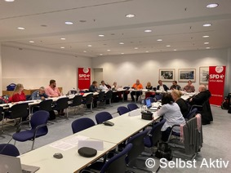
Auf der Länderratskonferenz der AG Selbst Aktiv vom 7. Oktober hat unser Bundesvorstand eine Resolution zur Staatenprüfung in Bezug zur Umsetzung der UN-Behindertenrechtskonvention verabschiedet. Wir bilden hier den gesamten Text der Resolution ab:
„Positive Ansätze aufgreifen, verstärken und kritische Umsetzungsdefizite mit Selbst Aktiv gestalten“
Die Vereinten Nationen haben mit der Staatenprüfung zur Umsetzung der UN-Behindertenrechtskonvention ihre Empfehlungen (abschließende Beobachtungen zum zweiten dritten periodischen Bericht von Deutschland) vorgelegt.
Wir begrüßen die positiven Aspekte im Bereich der Änderung des Bundeswahlgesetzes und anderer Bereiche im Jahr 2019, um Einschränkungen des Wahlrechts von Menschen mit Behinderungen zu beseitigen.
Die Wahlrechtsnovellierung steht auch im direkten Zusammenhang mit einer Initiative von Selbst Aktiv, die in Hannover auf einer Tagung im Juni 2012 gefordert wurde.
Der Fachausschuss hat sich positiv über die behindertenpolitischen Aussagen im Koalitionsvertrag 2021 geäußert. Auch hier lassen sich die politischen Aussagen von Selbst Aktiv bis hin zu 1:1 Formulierungen widerspiegeln und kennzeichnen den Wiedererkennungswert für die direkte Beteiligung von Menschen mit Behinderungen.
Der Länderrat der AG Selbst Aktiv sieht den politischen Handlungsbedarf im Besonderen im Bereich Arbeit, Bildung, Wohnen, Freizeit und Sport.
Arbeit ist für alle da, das Ziel der SPD, einen inklusiven Arbeitsmarkt zu verwirklichen, zu unterstützen und inhaltlich zu beschleunigen, hierzu bedarf es die Mittel der Ausgleichsabgabe und des Ausgleichsfonds, um Inklusion auf dem allgemeinen Arbeitsmarkt zu verwirklichen. Der Mindestlohn in Werkstätten aber auch die Einstiegs -und Aufstiegsmöglichkeiten sind Kern dieser Politik. Nach Abstimmung mit den behinderten Menschen und den Wohlfahrtsverbänden sind Übergänge auf den Allgemeinen Arbeitsmarkt neu zu organisieren
Wir fordern, dass die Einheitliche Umsetzung der UN-Behindertenrechtskonvention im Bildungsbereich alle Bundesländer organisieren, um gleichwertige Lebensverhältnisse in Deutschland sicherzustellen. Alle Menschen mit Behinderungen müssen - unabhängig von ihrem Wohnort - ihr Recht auf inklusive Bildung unter angemessenen Bedingungen als ein einheitliches durchlässiges inklusives Bildungssystem, von der Kita, über die Schule, bis hin zur Erwachsenenbildung unter der direkten Beteiligung von Kindern, Schüler: innen, Eltern und allen im Bildungsbereich tätigen Personen erfolgen.
Der Bereich Wohnen, Freizeit und Sport muss ebenfalls von inklusivem Denken und Handeln durchdrungen sein. Hierzu gehört vor allem die Deinstitutionalisierung (Entflechtung von Heimen und anderen Großeinrichtungen), wie sie im Staatenbericht gefordert werden.
Die gemeinsame Gestaltung barrierefreier Lebenswelten und Sportanlagen, sowie die aktive Mitgestaltung und gezielte Einbeziehung von Menschen mit Behinderungen ist vorrangiges Ziel.
Parallelwelten abbauen und gemeinsame barrierefreie Lebens- und Freizeitwelten gewährleisten schafft selbstverständlich Kontakt und Erfahrungswelten und ist wesentliches Element inklusiven Denkens.
Des Weiteren muss die Nicht- bzw. Unterrepräsentanz behinderter Menschen in Leitungsfunktionen und in der Politik behoben werden.
Mit dem Parteibeschluss der SPD von 2014 als Inklusionspartei haben wir uns für die volle Partizipation von Menschen mit Behinderungen, wie auch anderer Zielgruppen in Politik und Gesellschaft ausgesprochen. Eine inklusive Gesellschaft bleibt unser Ziel!
Konkret wird dies durch das Aufleben - SPD als inklusive Partei koordiniert vom Parteivorstand und Selbst Aktiv.
An ihren Früchten sollt ihr uns erkennen. Inklusion ist ein dynamischer Prozess und muss im dauerhaften Dialog mit uns Menschen mit Behinderungen geführt werden.
Arbeiten wir an Inklusion und Partizipation als Inklusionspartei gemeinsam.

Selbst Aktiv Länderrat
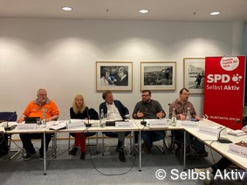
Am 7. Oktober trafen sich der Bundesvorstand der AG Selbst Aktiv mit ihrem Länderrat im Willy-Brandt-Haus in Berlin. Die Tagesordnung beinhaltete:
- Begrüßung durch Katrin Gensecke und Karl Finke
„Wie stark leuchtet unser ROT“
- Kurzvorstellung der Mitglieder des Länderrats (Bundesvorstand und Länder- und Bezirksvertreter)
- Fachreferat: Der inklusive Arbeitsmarkt – Perspektiven einer vollberuflichen Eingliederung behinderter Menschen und Ausschöpfung deren Arbeitskräftepotenzial für das gesellschaftliche Miteinander.
Aufgaben von Gewerkschaften für Menschen mit Behinderungen im Betrieb und Menschen mit Behinderungen in WfbM .
Referent Lion Salomon, Politischer Sekretär der IG Metall.
- Anschließende allgemeine Diskussion mit Auswertung.
- Aus der Arbeit des Bundesvorstandes:
Berichte aus den unterschiedlichen Arbeitsfeldern und aktuelle Ziele.
- Vorstellung der Länder zu den von ihnen erstellten Aktivitätsspiegeln.
Aussprache der Berichte und wechselseitiger Unterstützung bei Aktivitäten.
- Einschätzung des Staatenberichts aus Sicht von Selbst Aktiv und Perspektiven für unser politisches Handeln in der Partei und den Verbänden.
Einschätzung des Wissenschaftsberichts zur Arbeit.
- Vorbereitung des Bundesparteitages und Initiativen von Selbst Aktiv
- Ende der Tagung um 15:00 Uhr

Portrait Julia Maiano
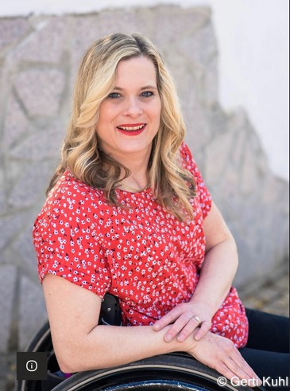
ÜBER MICH
40 Jahre, aus Limeshain
▪ verheiratet
▪ Mutter von 3 Mädchen
2022 Fraktionsvorsitzende SPD Limeshain;
2022 Mitglied im Bundesvorstand SPD Selbst Aktiv Bund;
2022 Mitglied im Bezirksvorstand SPD Selbst Aktiv Hessen Süd;
2021 stellv. Ortsvereinsvorsitzende der SPD Limeshain;
2021 Mitglied im Vorstand der ASF Wetterau;
2020 Eintritt in die SPD;
2004 Technische Zeichnerin für Anlagen- und Maschinenbau / Produkttechnologie;
1982 geboren in Hanau.
Weiterbildung
▪ Sozialdemokratische Kommunalakademie Kurs 56
▪ 2021 und 2022 Sommerakademie der Friedrich-Ebert-Stiftung
▪ 2022 SGK Kommunalkongress Lebenswerte Städte in Leipzig
▪ Diverse Online Seminare zu Social Media / Kommunalpolitik.
Mitgliedschaften
▪ VDK
▪ Johanniter
▪ Greenpeace
▪ Nabu
Sonstiges
▪ Steuerungsgruppe Landesgartenschau 2027

Portrait Artur Budnik

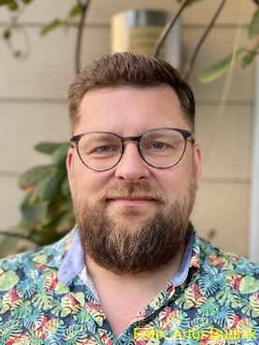
Persönliche Daten
Geboren: 1977 in Sopot/Polen verheiratet, 1 Kind
Berufserfahrung und Praktika
04/2019 – jetzt Gastdozent an der Karlshochschule International
University im Bereich Diversity Management
09/2018 – jetzt Jobcoach/Arbeitspädagoge bei den Hagsfelder Werkstätten und Wohngemeinschaften Karlsruhe gGmbH
06/2016 – 08/2018 Jobcoach des Berliner Senats bei Die Wille gGmbH (Evangelisches Johannesstift)
05/2013 - 05/2016 Projektleiter Gesellschaft für Europabildung e.V. Beantragung und Durchführung von Erasmus-Projekten
03/2010 – 02/2012 Sachbearbeiter in der Bundesagentur für Arbeit Berlin Nord
06/2007 – 02/2010 Assistent der Büroleitung des Bürgermeisters von Berlin Mitte
02/2007 – 03/2010 Übersetzer bei Público Auslandskorrespondenz Polen/Deutschland
Bildungsweg
4/2005 – offen Promotionstudium im Fach Romanistische Literaturwissenschaft bei Prof. Dr. Dieter Ingenschay an der Humboldt-Universität zu Berlin
02/2006 – 3/2010 Forschungsreise nach Havanna, Valencia, Leipzig und Bilbao
10/1997 – 3/2005 Studium der Neueren deutschen Literatur, Germanistischen Linguistik, Hispanistik, Spanisch und Deutsch an der Humboldt-Universität zu Berlin, der Universidad del País Vasco (Vitoria/Spanien), der Universidad Católica (Valparaíso/Chile), der Rheinischen Friedrich-Wilhelms-Universität Bonn und der Universität Bremen
Ehrenamtliche Arbeit
seit 2023 Mitglied im VdK
seit 2022 Mitglied im Kreisvorstand der SPD Karlsruhe
01/2019 – jetzt Landesvorsitzender der AG Selbst Aktiv Baden-Württemberg
01/2019 - jetzt Vorsitzender im Beirat für Menschen mit Behinderungen der Stadt Karlsruhe (Schwerpunkte: Barrierefreiheit bei städtischen Projekten, E-Scooter, barrierefreies Bauen, barrierefreie Digitalisierung, Bildung, uvm.)
05/2008 - jetzt Gründungsmitglied „Das fliegende Klassenzimmer e.V.“ (Unterstützung von Bildungseinrichtungen in Entwicklungsländern)
12/2013 - jetzt Organisation von Austauschprogrammen im Bereich Erasmus+
03/1998 – jetzt Mitglied bei Verdi (inklusiver Arbeitsmarkt)
01/1996 - jetzt Mitglied der SPD (Schwerpunkte: Arbeit, Soziales, Bauen und Migration)

Deutsches Institut für Menschenrechte (DIMR) zu Behindertengleichstellungsgesetzen von Bund und Ländern
Bericht: Henry Spradau
Das DIMR ist die unabhängige Nationale Menschenrechtsinstitution in Deutschland, das sich dafür einsetzt, dass die Menschenrechte eingehalten und gefördert werden. Es begleitet und überwacht unter anderem die Umsetzung der UN-BRK und hat hierfür eine Monitoring-Stelle eingerichtet. Es ist politisch unabhängig, vereinsrechtlich organisiert und wird vom Bundestag und (projektbezogen) aus Drittmitteln finanziert. Rechtsgrundlage für seine Tätigkeit ist das „Gesetz über die Rechtsstellung und Aufgaben des Deutschen Instituts für Menschenrechte“.
Die Monitoringstelle zur UN-BRK hat nun das Behindertengleichstellungsrecht in Bund und Ländern untersucht. Zu den Themenbereichen gehören auch Behinderungsbegriff, Regelungen zu angemessenen Vorkehrungen, barrierefreier Kommunikation und zum Verbandsklagerecht, Rechtsstellung der Beauftragten für Menschen mit Behinderungen und Einrichtung einer unabhängigen Monitoringstelle, ferner die Schaffung von Fachstellen Barrierefreiheit, Schlichtungsstellen und eines Partizipationsfonds.
Das DIMR hat einen Vergleich und eine Bewertung der Gesetze vorgenommen und Empfehlungen zur Weiterentwicklung abgegeben.
Weitere Einzelheiten sind unter folgendem Link zu ersehen:
https://www.institut-fuer-menschenrechte.de/...

25.- 26. August 2023, Selbst Aktiv Bundesvorsitzende zu Besuch in Mittelfranken.
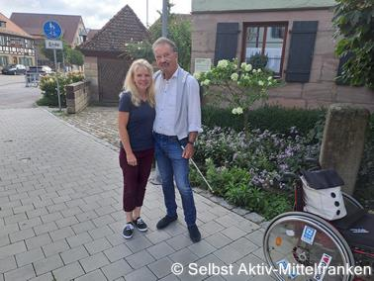
Unsere beiden Selbst Aktiv Bundes-CO-Vorsitzenden Katrin Gensecke und Karl Finke waren auf Einladung zu Besuch bei der AG Selbst Aktiv in Mittelfranken.
Sehr zur Freude aller und beispielhaft wurde uns aufgezeigt, wie Menschen mit Behinderungen in direkte Entscheidungsprozesse eingebunden werden. Der Bezirk Mittelfranken hat in seiner Regierung klar geregelt, dass in alle Vorhaben der Regierung in Mittelfranken Menschen mit Behinderungen einbezogen werden müssen, bevor Prozesse organisiert werden. Die Ergebnisse können sich sehen lassen. Eines der gelungenen Umsetzungsprozesse ist u.a. eine barrierefreie Mehrzwecksporthalle, die uns in Georgensgmünd vorgestellt wurde.
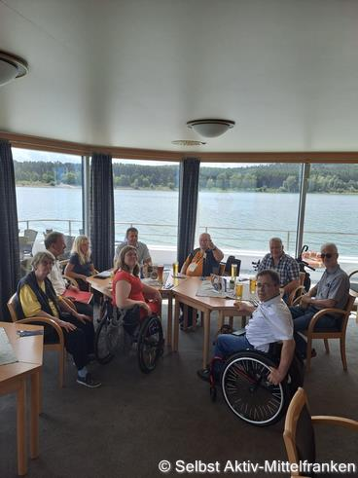
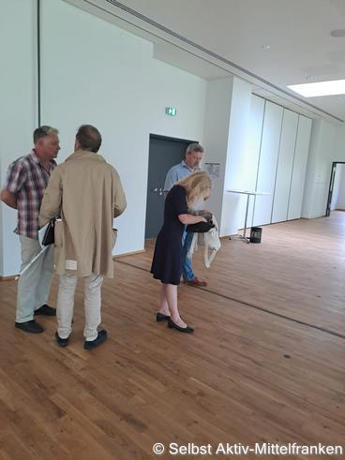
Im Rahmen einer inklusiven Schifffahrt am Samstag auf dem Bombachsee berichtete uns der Landrat Ben Schwarz über die gemeinsame Zusammenarbeit der Selbst Aktiven mit dem Ziel, eine inklusive Gesellschaft gemeinsam voranzutreiben.
Unser Dank gilt Klaus Günter Mattlat, Stellvertreter Selbst Aktiv-Mittelfranken, für die Einladung, die hervorragende Gastfreundschaft und seiner sehr guten Organisation mit den Verantwortlichen vor Ort.

Bericht aus Berlin
Bericht: Thomas Koch
Beim Landesparteitag am 23. September 2023 haben wir die stärkere Berücksichtigung von Barrierefreiheit auch in denkmalgeschützten Bestandsbauten mit einem weiteren Antrag eingefordert (wie bereits beim Parteitag im Mai). Die Diskussion war angestoßen worden, da wir aus dem Museum für Naturkunde Berlin heraus um Unterstützung bei der barrierefreien Umgestaltung des Eingangsbereichs gebeten wurden. Viele unserer öffentlichen Gebäude stehen unter Denkmalschutz. Die allermeisten von ihnen sind nicht entsprechend der UN-Behindertenrechtskonvention für Menschen mit und ohne Beeinträchtigungen gleichermaßen „in der allgemein üblichen Weise, ohne besondere Erschwernis und grundsätzlich ohne fremde Hilfe auffindbar, zugänglich und nutzbar“. Der Denkmalschutz stellt vor diesem Hintergrund der UN-BRK keinen nur für sich zu betrachtenden isolierten Gesetzeszweck dar. Vielmehr geht es gerade bei baulichen Anlagen um die Erhaltung im Interesse der Allgemeinheit (vergleiche § 2 Absatz 2 DSchG). Menschen mit Behinderungen sind Teil der Allgemeinheit und daher auch beim Denkmalschutz selbstverständlich mit zu beachten (vgl. Artikel 3 UN-BRK).
Anträge lagen auch vor zum Thema Mobilität (Inklusionstaxis, Sonderfahrdienste) und zum Ausbau der Beratungsstruktur für Frauen mit Behinderungen, die unter Missbrauchs- und Gewaltsituationen leiden. Außerdem haben wir einen erneuten Vorstoß unternommen, um der AG Selbst Aktiv Stimmrecht im SPD-Landesvorstand und in den SPD-Kreisvorständen zu verschaffen und die Diskriminierung durch eine „nur beratende“, nicht mit Stimmrecht versehene Vertretung von Menschen mit Behinderungen in der SPD zu beenden.
Mit einem Initiativantrag zur anstehenden Novellierung der Berliner Bauordnung haben wir die im Landesgleichberechtigungsgesetz vorgeschriebene Beteiligung der Landesbeauftragten für Menschen mit Behinderungen und von deren Vertretungen eingefordert; in der Sache haben wir gefordert, alle neu gebauten Wohnungen in Berlin barrierefrei zu machen. Unser Antrag wurde in abgeänderter Form beschlossen; der Senat hat dennoch wenige Tage nach dem Parteitag den Entwurf der neuen Bauordnung ohne weitere Beteiligung beschlossen. Die Quote der barrierefreien Wohnungen im Neubau bleibt unverändert bei 50 Prozent; eingeführt wird als neues Kriterium, dass drei Viertel aller neu gebauten Wohnungen „barrierefrei erreichbar“ sein müssen. Dachgeschoss-Ausbauten mit bis zu zwei Stockwerken (bisher ein Stockwerk) sollen möglich sein, ohne dass ein Fahrstuhl eingebaut werden muss.
Unsere weiteren Themen sind derzeit die Mobilitätsanforderungen von blinden und sehbehinderten Menschen, sowie die Bereiche Gesundheit und Pflege. Ein Schwerpunkt dabei: Das Fehlen barrierefreier Arztpraxen. Die SPD-Fraktion im Abgeordnetenhaus plant gemeinsam mit uns eine Veranstaltung „Fraktion im Dialog“ mit der behindertenpolitischen Community im Dezember.

Pressemitteilung der AG Selbst Aktiv Leverkusen
09.09.2023, Die SPD AG (Arbeitsgemeinschaft) Selbst Aktiv in Leverkusen hat in der letzten Woche einen neuen Vorstand gewählt. Vorstand: Stefan Krampf, 1. Stellv. Vorstand: Dieter März, 2. Stellv. Vorstand: Marco Sahler, Beisitzerinnen: Silvia Dick und Andrea Kroneisl.
Die AG Selbst Aktiv setzt sich für die Belange von Menschen mit Behinderung ein. Es geht vor allem um die Umsetzung von vorhandenen Gesetzen und Verordnungen. Das ehrenamtliche Mitwirken, auch von Nicht-Parteimitgliedern, wird hier gewünscht. Kontakt: stefankrampf.spd@web.de
Wir wünschen den Genossinnen und Genossen in Leverkusen alles Gute und eine erfolgreiche partizipative Arbeit.

Inklusion Nord 2023, ein Fachtag von und mit Menschen mit Behinderungen.
Bericht: Udo Schmidt
Fotos: Udo Schmidt
Bremen-Nord am 8. Juli 2023.
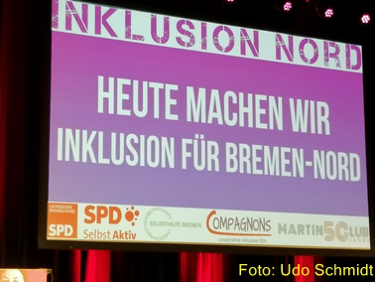
Von 10:00 bis 18:00 Uhr haben die Organisatoren aus Bremen-Nord, unter der Federführung von Frank Schurgast, eine Veranstaltung mit zahlreichen Schwerpunktthemen zu inklusiven Themen geschaffen, die seinesgleichen suchen lässt.
Mit dabei viel Prominenz aus der Politik. Unter anderen Dr. Andreas Bovenschulte - Bürgermeister und Präsident des Senats der Freien Hansestadt Bremen. Mustafa Güngör - Fraktionsvorsitzender der SPD in der Bremischen Bürgerschaft. Joachim Schuster - MdEP. Dr. Claudia Schilling - Senatorin für Soziales, Arbeit, Justiz und Verfassung. Reinholt Wetjen - Landesvorsitzender der SPD Bremen, sowie vielen weiteren Abgeordneten der Bremischen Bürgerschaft und lokalen Politikern unterschiedlicher demokratischer Parteien.
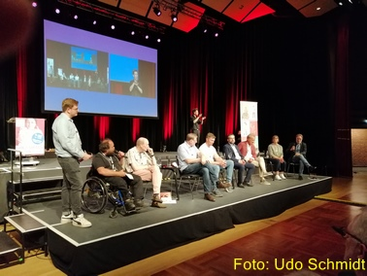
Die Interessenvertretung der Menschen mit Behinderungen war stark vertreten durch Karl Finke und Katrin Gensecke - Bundesvorsitzende der AG Selbst Aktiv, Udo Schmidt - stellv. Bundesvorsitzender und Julia Maiano - Vorstandsmitglied der AG Selbst Aktiv, sowie vielen aktiven Menschen mit und ohne Behinderungen nicht nur aus dem Bundesland Bremen. Zur Geltung kamen nach den üblichen Grußworten die Eröffnungspodiumsdiskussion „Impulse für die Inklusion und Teilhabe“ mit den prominenten Gästen und anschließend 9 Workshops und Diskussionsrunden zu „Der Gehweg gehört uns“. Vortrag „Inklusives Campusprojekt Friedehorst“ von und mit Manfred Meyer (Vorstand Friedehorst). Workshop „Verständliche Sprache“ mit dem Martinsclub Bremen. Workshop zur selbstbestimmten Teilhabe des Deutschen Rollstuhl-Sportverbandes (DRS). Podiumsdiskussion „Sexualität und Behinderungen - Noch immer keine Selbstverständlichkeit“. Ein Impulsinterview „Politische Teilhabe auf kommunaler Ebene“ mit Julia Maiano (SPD-Limeshain), geführt von Frank Schurgast. Workshop „Ambulant Betreutes Wohnen – Fragen & Antworten vom Martinsclub Bremen. Workshop „Das Exosklett“ von der Firma ReWalk Robotics aus Berlin. Abschließende Podiumsdiskussion „Inklusion durch Sport“, es gibt keine Norm für das Menschsein.
Ein Dank an die Organisatoren und Unterstützer der mehr als gelungenen und spannenden Veranstaltung mit einem konkreten Mehrwert für Menschen mit Behinderungen, die jederzeit im Mittelpunkt standen und den Respekt bezeugt bekamen durch die starke politische Präsenz aus dem Bundesland Bremen.
Angedeutet wurde, dass es im nächsten Jahr eine neue „Inklusion Nord“ geben wird.

Mitreden, mitbestimmen, Mitglied werden!
JETZT IN DIE SPD
EINTRETEN!

Selbst Aktiv Mittelfanken
Bericht: Selbst Aktiv Mittelfranken
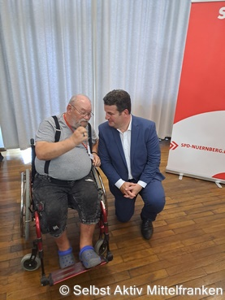
Am 12.09.2023 fand im Karl Bröger Zentrum ein Bürgerdialog mit Hubertus Heil - MdB Arbeit und Soziales - und Florian von Brünn - MdL SPD - statt. Themen: Bezahlbaren barrierefreien Wohnraum, Kitas, offene Arbeitsplätze, ÖPNV barrierefrei, auch im ländlichen Raum in Bayern!
Hubertus Heil sprach von offenen Arbeitsplätzen in den Betrieben, Krankenhäusern, Pflegeheime. Dort sollten die Arbeitgeber ein Lehrlings-/ Schwesternheim für die jungen Menschen erstellen, damit sie auch aus den anderen Bundesländern nach Bayern kommen können. Deswegen brauchen wir barrierefreie Bahnhöfe und ÖPNV in den ländlichen Bereichen, auch bezahlbaren Wohnraum. In der Pflege sollte der BAT-Tarifvertrag bundesweit gelten.
Für den barrierefreien Ausbau im ländlichen Bereich in Bayern liegen die Gelder in Berlin bereit, sie müssen nur abgerufen werden.
Klaus Günter Mattlat war als stellv. Vorsitzender der AG Selbst Aktiv-Mittelfranken im Gespräch vor Ort.

150 Jahre SPD-Freiberg und die Vorbereitung auf das Kommunalwahlprogramm der SPD-Mittelsachsen
Bericht: Erik Vogel
Am 26.08.2023 feierte die SPD Freiberg ihr 150jähriges Bestehen und traf sich zur Vorbereitung des Kommunalwahlprogramms der SPD-Mittelsachsen.
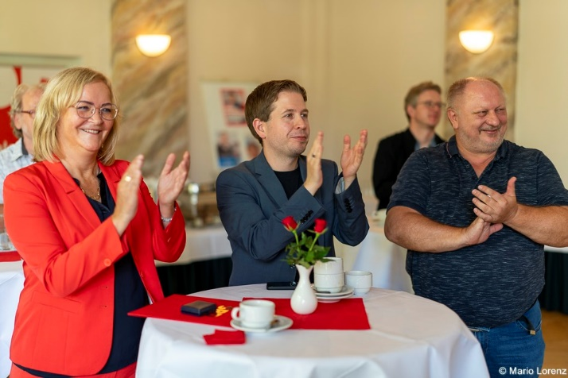
Am Vormittag trafen sich ca. 100 Menschen, um den 150. Geburtstag der SPD Freiberg zu feiern. Neben dem Kreisvorsitzenden der SPD-Mittelsachsen, Alexander Geißler, nahmen auch Henning Homann, Co-Vorsitzender der SPD Sachsen und Mitglied des Sächsischen Landtages, die ehemalige Abgeordnete im Deutschen Bundestag, Simone Raatz, viele Genossinnen und Genossen der SPD Freiberg sowie Gäste aus Wirtschaft, Politik und Vereinen aus Freiberg und Umgebung teil. Mit sehr großer Freude wurde der Generalsekretär der SPD, Kevin Kühnert, begrüßt. Neben einem Grußwort des Parteivorstandes der SPD ehrte Kevin Kühnert einige langjährige und engagierte Genossinnen und Genossen der SPD Freiberg mit der Willy-Brandt-Ehrenmedaille.
Nach der Mittagspause wurde dann über das Programm zur Erstellung des Kommunalwahlprogramms gesprochen. Zu Beginn fand eine Diskussionsrunde mit Bürgerinnen und Bürgern aus Freiberg und Mittelsachsen statt, welche von Reza Kazemi moderiert wurde. An der Podiumsdiskussion nahmen Vertreter aus der Bundes-, Landes- und Kommunalpolitik sowie jeweils Bürger:innen aus Freiberg und Umgebung teil. Kevin Kühnert saß als Vertreter der Bundespolitik am Tisch, Henning Homann, Co-Vorsitzender der SPD Sachsen und MdL, vertrat die Landespolitik, und Alexander Geißler, Vorsitzender der SPD-Mittelsachsen, stand für die kommunalpolitischen Themen zur Verfügung. Es wurde über die sächsische Bildungspolitik, die Kindergrundsicherung, die „Energiewende“ und über die Umsetzung der UN-Behindertenrechtskonvention diskutiert. Johannes Gyarmati, Vorsitzender der AG Selbst Aktiv Mittelsachsen, sprach zum Beispiel mit den politischen Vertretern auf Bundes- und Landesebene über die Umsetzung des Budgets für Arbeit, Budget für Ausbildung und das Gesetz zum inklusiven Arbeitsmarkt. Der stellvertretende Kreisvorsitzende der AG Selbst Aktiv Mittelsachsen, Erik Vogel, wies auf die umgehende Umsetzung der UN-Behindertenrechtskonvention im Bereich Bildung hin und fragte nach dem aktuellen Stand des Gesetzes zur Kindergrundsicherung. Kevin Kühnert stand nach der Diskussionsrunde den Teilnehmer:innen noch für Gespräche „unter 4 Augen“ zur Verfügung.
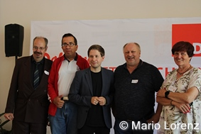
Durch eine sehr gute Zusammenarbeit zwischen den Vorständen der SPD Freiberg, der SPD-Mittelsachsen und der AG Selbst Aktiv Mittelsachsen, ist es gelungen, eine größtenteils barrierefreie und inklusive Veranstaltung durchzuführen. Dafür noch einmal vielen Dank an Alexander Geißler, Sven Kaden (Vorsitzender der SPD Freiberg) und an die dort anwesenden Mitglieder des Vorstandes der AG Selbst Aktiv Mittelsachsen Johannes Gyarmati, Wassili Maquet und Erik Vogel.

Mitglied der AG Selbst Aktiv Mittelsachsen kandidiert für die Wahl in den Sächsischen Landtag im Jahr 2024
Bericht: Erik Vogel
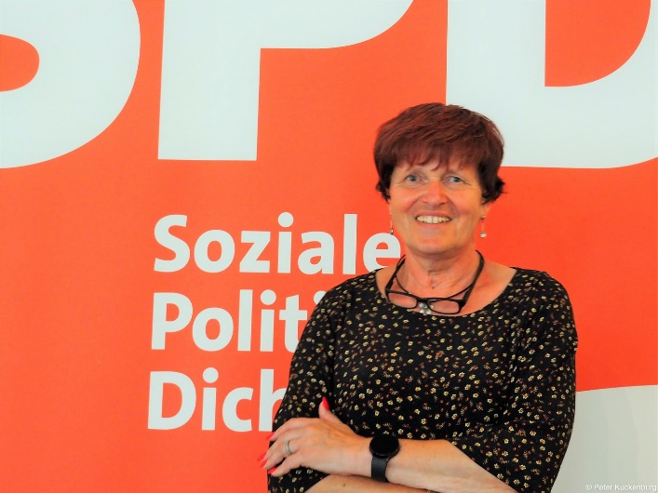
Beatrice Neumann hat ihre Bereitschaft erklärt, als Kandidatin für den nächsten Landtag zu kandidieren. Dafür danken wir ihr recht herzlich. Sie ist aktives Mitglied der AG Selbst Aktiv Mittelsachsen und hat den Kreisvorstand der AG Selbst Aktiv Mittelsachsen gebeten, sie zu nominieren. In der Sondersitzung des Kreisvorstandes der AG Selbst Aktiv Mittelsachsen am 2. September 2023 hat der Kreisvorstand mehrheitlich die Nominierung von Beatrice Neumann beschlossen.
Eine Kandidatur eines Mitglieds der AG Selbst Aktiv Mittelsachsen ist für uns was Besonderes. Auch deshalb freuen wir uns, dass wir mit Beatrice das Thema „Inklusion und gleichberechtigte Teilhabe von Menschen mit Behinderung“ noch stärker in den Fokus des Wahlkampfes zur Landtagswahl 2024 rücken können.
Wir wünschen Beatrice Neumann alles Gute und viel Erfolg. Der Kreisvorstand der AG Selbst Aktiv Mittelsachsen erklärt sich bereit, sie im Wahlkampf in besonderer Weise zu unterstützen.

10 Jahre AG Selbst Aktiv in Sachsen
Pressemitteilung der AG Selbst Aktiv in der SPD-Mittelsachsen
Am 2. Oktober 2013 wurde im Herbert-Wehner-Saal in der ehemaligen SPD-Landesgeschäftsstelle die AG Selbst Aktiv Sachsen gegründet und der erste Landesvorstand der AG Selbst Aktiv Sachsen gewählt. Dem ersten Landesvorstand der AG Selbst Aktiv Sachsen gehörten Johannes Gyarmati (Landesvorsitzender), Catherine Bader und Kevin Bauer (stellv. Landesvorsitzende) und Erik Vogel, Alexander Götze und Christian Wilke (Beisitzer) an.
Gemeinsam mit den anderen Mitgliedern und Interessierten der AG Selbst Aktiv Sachen setzten sie sich für die Umsetzung der UN-BRK und in besonderer Weise für die Selbstbestimmung von Menschen mit Behinderungen innerhalb und außerhalb der SPD Sachsen ein.
Als besondere Meilensteine für die AG Selbst Aktiv Sachsen waren die Abschaffung der Wahlrechtsausschlüsse sowie die Mitarbeit und Unterstützung von Hanka Kliese zum Sächsischen Inklusionsgesetz.
Der Vorstand der AG Selbst Aktiv Mittelsachsen gratuliert der AG Selbst Aktiv Sachsen zu ihrem 10jährigen Bestehen und wünscht ihr für ihre weitere Arbeit alles Gute.
Einen besonderen Dank für ihr Engagement richten wir an die Gründungsmitglieder der AG Selbst Aktiv Sachsen, an die „Geburtshelfer“ dieser AG, Gerd Miethank, damals stellv. Bundesvorsitzender der AG Selbst Aktiv, Holger Hase, Landesvorsitzender der AG Selbst Aktiv Mecklenburg-Vorpommern, Katrin Gensecke, aktuell Co-Bundesvorsitzende der AG Selbst Aktiv, MdL Sachsen-Anhalt, Landesvorsitzende der AG Selbst Aktiv Sachsen-Anhalt und damalige Mitarbeiterin des ehemaligen Landesgeschäftsführers der SPD Sachsen, Sebastian Vogel.

Inklusion in der Musik
Bericht: Henry Spradau
Die Städtepartnerschaft Bremen - Danzig wird 2026 ihr 50jähriges Jubiläum feiern. Sie dient dem Austausch in allen gesellschaftlichen Bereichen, auch der Politik und der Kultur. Der Förderverein für junge Musiker aus Polen und Deutschland e.V. hat im September 2023 ein Galakonzert in der Oberen Rathaushalle in Bremen veranstaltet. Dabei kamen rund 130 Musikerinnen und Musiker aus Deutschland, Polen und Litauen zusammen. Das Besondere in diesem Jahr war, dass erstmals das Kammerorchester der Hochschule für Musik aus Danzig und auch Vita Activa, eine befreundete Gruppe behinderter Musiker aus Danzig, musizierten. Dies zeigt sehr anschaulich, dass die Inklusion von Menschen mit Behinderung auch ganz selbstverständlich Bestandteil von Kunst und Kultur ist.
Radio Bremen hat für „buten und binnen“ darüber einen Beitrag gesendet, der unter dem nachstehenden Link aufrufbar ist:
https://www.butenunbinnen.de/videos/inklusion-musik-festival-bremen-behinderung-100.html

Rechtssammlung zur Barrierefreiheit
Die Bundesfachstelle Barrierefreiheit wurde 2016 durch das Gesetz zur Weiterentwicklung des Behindertengleichstellungsrechts errichtet. Das Gesetz legt wichtige Grundlagen zur Herstellung der Barrierefreiheit des Bundes fest. Die Fachstelle soll die Behörden und Verwaltungen zur Umsetzung der Barrierefreiheit beraten und unterstützen.
Als kompetente Ansprechpartnerin hilft die Fachstelle, Barrierefreiheit in der öffentlichen Verwaltung weiter zu verbessern - und dies in einem breiten Spektrum, angefangen vom baulichen Zugang bis hin zur barrierefreien Information und Kommunikation.
Außerdem berät die Bundesfachstelle im Rahmen ihrer Kapazitäten auch die Wirtschaft und die Zivilgesellschaft zu Fragen der Barrierefreiheit, um einen wichtigen Impuls für mehr Barrierefreiheit im privaten Sektor zu geben.
Die Bundesfachstelle Barrierefreiheit ist bei der Deutschen Rentenversicherung Knappschaft-Bahn-See (KBS) angesiedelt.
Link zur Rechtssammlung hier:

Gemeinsamer Bundesausschuss (G-BA) zur Notfallversorgung
Bericht: Henry Spradau
Der G-BA - als oberste Institution der Selbstverwaltung in der Gesetzlichen Krankenversicherung und gesetzlich dazu beauftragt - hat in einer Pressemitteilung vom 6.7.2023 darüber informiert, dass er in einer Richtlinie das Verfahren für Ersteinschätzungen für die Notfallversorgung festgelegt hat.
Darin wird geregelt, wie diese medizinische Versorgung mit der notwendigen Qualität und Standardisierung durchzuführen ist:
- Wer in der Notaufnahme Hilfe sucht, wird auf dieser Grundlage in der Notaufnahme, in einer Notdienstpraxis der Kassenärztlichen Vereinigung (KV) oder in einem Medizinischen Versorgungszentrum (MVZ) am Krankenhaus behandelt.
- Die Dringlichkeit einer ärztlichen, unmittelbar notwendigen Behandlung wird unverzüglich festgestellt; Hilfesuchende mit einer lebensbedrohlichen Erkrankung oder Verletzung werden schnellstmöglich identifiziert und behandelt.
- Wer nicht sofort behandelt werden muss, bekommt einen Vermittlungscode für die Terminservicestelle der KV, die dabei hilft, einen Termin in einer Praxis für die vertragsärztliche Versorgung zu erhalten. Konkrete Termine in bestimmte Praxen werden jedoch nicht vermittelt.
Der G-BA hat u.a. Mindestanforderungen an das Verfahren, das digitale Assistenzsystem und die Qualifikation des beteiligten medizinischen Personals festgelegt. So soll schnell und verlässlich beurteilt werden, wie dringlich bei Hilfesuchenden der Behandlungsbedarf ist. Nur wenn dieser sofort gegeben ist, soll die ambulante oder stationäre Behandlung im Krankenhaus stattfinden.
Der Beschluss des G-BA sieht für die Krankenhäuser verschiedene Übergangsfristen vor, um z.B. das benötigte Personal weiterzubilden und ein digitales Assistenzsystem zu implementieren.
Die Richtlinie des G-BA tritt in Kraft, wenn sie vom Bundesminister für Gesundheit nicht beanstandet wird; sie wird im Bundesanzeiger veröffentlicht.
Spätestens ab 1.6.2024 müssen Krankenhäuser die Anforderungen der Richtlinie dann vollständig erfüllen. Ab 1.3.2025 muss das Ersteinschätzungsverfahren digital unterstützt werden. Ab 1.1.2024 wird den Krankenhäusern von der zuständigen KV die Möglichkeit angeboten, einen Vermittlungscode für die Terminservicestelle zu erstellen.

Rechtssammlung zur Barrierefreiheit veröffentlicht
Bericht: Henry Spradau
Die Bundesfachstelle „Barrierefreiheit“ wurde 2016 errichtet und hat die Aufgabe, Behörden und Verwaltungen zur Umsetzung der Barrierefreiheit nach dem Bundesbehindertengleichstellungsgesetz umfassend beraten und unterstützen. Aber ebenso gehört die Wirtschaft und die Zivilgesellschaft zu den Adressaten, um wichtige Impulse für mehr Barrierefreiheit auch im privaten Sektor zu geben.
Sie ist bei der Deutschen Rentenversicherung Knappschaft-Bahn-See (KBS) eingerichtet.
Unter anderem sammelt, bündelt und entwickelt sie praktische und wissenschaftliche Erkenntnisse und veröffentlicht diese online; unterstützt bei Verhandlungen über Zielvereinbarungen zur Herstellung von Barrierefreiheit im privatrechtlichen Bereich; begleitet Forschungsvorhaben und betreibt Öffentlichkeitsarbeit.
Die Arbeit der Bundesfachstelle wird von einem Expertenkreis begleitet, dem mehrheitlich Vertreter*innen der Verbände von Menschen mit Behinderungen angehören.
Aktuell hat die Bundesfachstelle eine umfassende Rechtssammlung zur Barrierefreiheit herausgegeben und auf der Website veröffentlicht. Dies war erforderlich, weil zwar viele Gesetze und Verordnungen auf Bundesebene Anforderungen zur Barrierefreiheit enthalten. Bisher fehlte jedoch eine umfassende und übersichtliche Sammlung dieser Rechtsvorschriften.
Die Zusammenstellung enthält derzeit über 110 Gesetze und Verordnungen. Sie bietet einen kompakten Überblick über die vorhandenen Gesetzestexte mit rechtlichen Regelungen über die Barrierefreiheit. Der Schwerpunkt liegt der Sammlung derzeit auf dem Bundesrecht. Für entsprechende Regelungen auf Ebene der Bundesländer soll diese als Beispiel dienen, um dort übernommen und fortgesetzt zu werden.
Link zur Rechtssammlung zur Barrierefreiheit: HTTPS://www.bundesfachstelle-barrierefreiheit.de/rechtssammlung.

Schulgesundheitspflege in Niedersachsen nicht gewollt
Bericht: Diana Hömmen
Schulgesundheitspflege ist für die Ausführung der inklusiven Schule in Niedersachsen ein wichtiges Element, aber in Niedersachen nicht gewollt. Auf Anfrage im Sommer 2022 kam die Antwort aus dem Kultusministerium und Sozialministerium, dass es in Niedersachsen nicht erwünscht und zu teuer sei. Da ich mich seit Jahren mit der Thematik beschäftige und sehe, was im Schulalltag besser laufen kann, frage ich mich, was können Bremen und Hamburg in dieser Frage besser. Gerade die Pandemie hat gezeigt, wie wichtige diese Funktion gewesen wäre, um die Lehrerschaft zu entlasten. Schulgesundheitsfachkräfte bereichern den Schulalltag enorm. Vor dem Hintergrund des dramatischen Lehrkräftemangels können sie zudem dazu beitragen, Lehrkräfte kurzfristig von zusätzlichen Aufgaben zu entlasten. Wissenschaftlich begleitete Modellversuche, die in Brandenburg und Hessen durchgeführt wurden, haben aus verschiedenen Perspektiven bestätigt, welchen Nutzen ihr Einsatz haben. Darüber hinaus ergab eine Studie der Technischen Hochschule Mittelhessen, die den dortigen Einsatz evaluiert hat: Nicht nur aus pädagogischer Perspektive, auch volkswirtschaftlich sind Schulgesundheitsfachkräfte eine lohnende Investition. Und diese ist dringender geboten denn je. Der Anteil von Kindern, die unter chronischen Erkrankungen leiden, nimmt stetig zu. Derzeit übernehmen Lehrkräfte oft die Verantwortung für die Medikamentengabe, um betroffenen Kindern einen regulären Schulbesuch zu ermöglichen, obgleich sie dazu nicht verpflichtet und für eine derartige Begleitung nicht ausgebildet sind.
Diese beschrieb der Verband Bildung und Erziehung schon in eine Forderung vom 17. November 2016: Aufgrund der steigenden Rate chronischer Krankheiten bei Kindern und Jugendlichen im schulpflichtigen Alter, der zu realisierenden Inklusion an Schulen und der anhaltend gesundheitsschädigenden Verhaltensweisen von Kindern und Jugendlichen ist es notwendig geworden, ein professionelles Schulgesundheitsmanagement aufzubauen und hiermit eine Schulgesundheitsfachkraft zu betrauen. Um die medizinische Grundversorgung an der Schule zu gewährleisten, Lehrkräfte nicht mit weiteren Aufgaben zu belasten und Schülerinnen und Schüler über gesundheitsschädigendes Verhalten aufzuklären, sollen flächendeckend bedarfsgerecht Schulgesundheitsfachkräfte folgende Aufgaben übernehmen:
- medizinische Assistenz
- Gesundheitsprävention
- Entlastung der Lehrkräfte
Die Weltgesundheitsorganisation (WHO) unterstützt die Mitgliedsstaaten der WHO. Schulgesundheitsservice als Teil ihres nationalen Gesundheitssystems zu entwickeln und weiter auszubauen - wo ist Niedersachsen. Auszug aus der Pressemittelung des Deutschen Berufsverbandes für Pflegeberufe (DBfK) Berlin, 28.3.2023: Die langjährige Forderung des Deutschen Berufsverbandes für Pflegeberufe (DBfK) nach Schulgesundheitspflegenden wird nun auch von weiteren Verbänden aufgenommen: Der Verband Bildung und Erziehung (VBE) und die Deutsche Diabetes Gesellschaft (DDG) sehen die Notwendigkeit für Schulgesundheitspflegende, um insbesondere die Inklusion für Kinder und Jugendliche mit chronischen Erkrankungen zu verbessern. Der Bundesverband der Ärztinnen und Ärzte des Öffentlichen Gesundheitsdienstes (BVÖGD) möchte mit dem Einsatz der Schulgesundheitspflegenden ein sicheres und gesundheitsförderliches Klima an den Schulen schaffen.

REHADAT
Bericht: Henry Spradau
REHADAT ist ein 1989 eingeführtes, zentrales und unabhängiges Informationssystem zur beruflichen Teilhabe und Inklusion von Menschen mit Behinderung. Es wird durch das Bundesministerium für Arbeit und Soziales aus Mitteln der Ausgleichsabgabe gefördert; Träger ist das Institut der deutschen Wirtschaft e.V.
REHADAT bietet 14 verschiedene Internetportale zu unterschiedlichen Themen an, außerdem zahlreiche Publikationen, Apps, Seminare sowie ein Fachlexikon. Alle Angebote sind barrierefrei und unentgeltlich.
Die Informationen richten sich an Betroffene und alle, die sich für ihre berufliche Teilhabe einsetzen. Die Informationsportale informieren umfangreich über Hilfsmittel und Arbeitshilfen, gute Praxisbeispiele, Bildung und Qualifizierung, Literatur, Rechtsprechung mit über 15.000 Urteilen, Adressen und Kontakte, Werkstätten für Menschen mit Behinderung, Forschung, Recht, Statistik, ICF, Seminarangebote, Termine, Lexikon, Ausgleichsabgabe.
Ein weiteres Angebot stellt REHADAT-kompakt dar, das Wissen zur beruflichen Teilhabe in kurzer Form bereitstellt. Jede Ausgabe von REHADAT-kompakt widmet sich einem Thema der beruflichen Teilhabe von Menschen mit Beeinträchtigungen und erscheint viermal im Jahr. Themen sind z.B. Ausgabe 05 – Die Ausgleichsabgabe, 06 – Digitale Barrierefreiheit, 07 – Barrierefreie Webseiten , 08 – Betriebliche Interessenvertretungen.
Die Informationen von REHADAT sind auch laufend über einen Newsletter zu beziehen.
REHADAT ist erreichbar unter https://www.rehadat.de

Förderbekanntmachung des Bundesministeriums für Arbeit und Soziales (BMAS) zum Partizipationsfonds
Bericht: Henry Spradau
Das BMAS hat am 9.8.2023 eine neue Bekanntmachung zur Förderung von Vorhaben aus dem Partizipationsfonds herausgegeben. Grundlage dafür ist § 19 des Behindertengleichstellungsgesetzes des Bundes. Danach soll die Teilhabe von Menschen mit Behinderung an der Gestaltung öffentlicher Angelegenheiten gefördert werden. Ziel ist es, den Verbänden von Menschen mit Behinderung auf Bundesebene die aktive, umfassende Teilnahme an öffentlichen Angelegenheiten und politischen Entscheidungsprozessen zu ermöglichen bzw. zu erleichtern. Dazu werden z.B. Maßnahmen gefördert, die
- Kompetenzen und praktische Erfahrungen vermitteln
-Nachwuchs für Funktionen in den Organisationen fördern
-Struktur- und Organisationsentwicklungen sowie Fortbildungen zum Inhalt haben
-behinderungsspezifische Hilfen und Nachteilsausgleiche darstellen, z.B. Einsatz von Gebärdensprachdolmetschern, Assistenzen, Übertragungen in Leichte Sprache, technische Hilfsmittel
-sonstige Maßnahmen im beschriebenen Sinne.
Näheres ergibt sich aus einer Richtlinie des BMAS vom 26.10.2016.
Insgesamt stehen dafür derzeit 1,5 Mio. € jährlich zur Verfügung. Der Zuschuss beträgt max. 95% der notwendigen Kosten; für den Rest sollen Eigenmittel aufgebracht werden. Zur Abgabe von Förderempfehlungen zu den eingegangenen Anträgen ist ein Beirat eingerichtet, in dem die Organisationen von Menschen mit Behinderungen vertreten sind, ebenso der Bundesbehindertenbeauftragte.
Gefördert werden nur Vorhaben auf Bundesebene. In einigen Ländergesetzen zur Behindertengleichstellung sind entsprechende Regelungen enthalten.
Im Allgemeinen veröffentlicht das BMAS zweimal jährlich Förderbekanntmachungen, abhängig von den zur Verwendung bereitstehenden Mitteln. Bewerbungsschluss für die aktuelle Ausschreibung ist der 19.9.2023. Diese Information soll dazu dienen, dass sich Interessierte rechtzeitig mit der Angelegenheit vertraut machen können, mit Blick auf eine evtl. Antragstellung aufgrund einer folgenden Förderbekanntmachung.
Die aktuelle Bekanntmachung ist unter folgenden Link aufrufbar:
https://www.bmas.de/DE/Service/Presse/Meldungen/2023/

Barrierefreiheit ist Thema bei der Kommunalwahl in Husum
Bericht: Heike Treffan
Juni 2023, Barrierefreiheit war eines der am meisten nachgefragten Themen bei der Kommunalwahl in Husum. Ob sich der neugewählte Bürgermeister Martin Kindl (CDU), die Verwaltung und die Stadtverordneten an ihre Versprechen halten, das wird Hans-Jürgen Kleefeldt ganz genau im Blick haben.
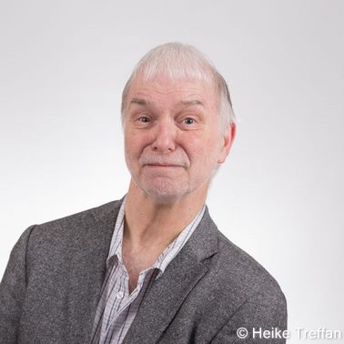
Der 69-Jährige ist Husums neuer Beauftragter für Menschen mit Behinderung. Das Stadtverordnetenkollegium bestellte Kleefeldt in seiner jüngsten Sitzung für das Ehrenamt. Kleefeldt betont: „Ich freue mich sehr auf diese Aufgabe, denn es gibt viel zu tun in Husum, da die Stadt größtenteils nicht barrierefrei ist. Seit Jahrzehnten engagiert sich Hans-Jürgen Kleefeldt, der selbst taub ist, in den Vorständen mehrerer Organisationen, die sich für die Rechte von Menschen mit Behinderung einsetzen, etwa beim Deutschen Gehörlosenbund und dem Gehörlosenverband Hamburg. „Seit drei Jahre wohne ich mit meiner Frau in Husum und hatte immer vor, eine ehrenamtliche Aufgabe für soziale Zwecke zu übernehmen“, so Kleefeldt. Seine politische Heimat hat er in der SPD, der er schon einmal Anfang der 90er-Jahre angehörte, dann aber austrat, jedoch 2001 zurückkehrte. Im Ortsverband Husum ist er ebenfalls Beauftragter für Menschen mit Behinderung, betreut zudem die Website.

Umfrage zu Pflegekosten:
Große Mehrheit für Vollversicherung in der Pflege
Pressemitteilung: Der Paritätische vom 24. August 2023
Eine große, parteiübergreifende Mehrheit der Bevölkerung ist für den Ausbau der gesetzlichen Pflegeversicherung zu einer Vollversicherung. Das hat eine repräsentative Forsa-Umfrage im Auftrag des Bündnisses für eine solidarische Pflegevollversicherung ergeben. Dabei zeigt sich die deutliche Mehrheit für eine Pflegevollversicherung von 81 Prozent sowohl unter den Anhänger*innen der SPD (79 Prozent), der Grünen (82 Prozent), als auch der CDU (78 Prozent) sowie der FDP (76 Prozent). Das Bündnis für eine solidarische Pflegevollversicherung sieht seine Forderung angesichts der parteiübergreifenden hohen Zustimmungswerte untermauert und fordert die Bundesregierung dazu auf, den Ausbau der Pflegeversicherung jetzt anzugehen.
Derzeit müssen Pflegebedürftige im ersten Jahr ihres Aufenthaltes in einem Pflegeheim durchschnittlich rund 2.700 Euro pro Monat selbst aufbringen. Davon entfallen allein auf die pflegerische Versorgung rund 1250 Euro, der Rest setzt sich zusammen aus Kosten für Unterkunft und Verpflegung sowie Investitionskosten. Nur eine kleine Minderheit von 14 Prozent geht laut Umfrage davon aus, diese Kosten im Pflegefall selbst stemmen zu können. Lediglich 6 Prozent der Befragten halten Zusatzkosten trotz Pflegeversicherung in dieser Höhe für angemessen. Besorgniserregend ist laut dem Bündnis, dass eine große Mehrheit (76 Prozent) deutlich unterschätzt, was sie im Falle von Pflegebedürftigkeit in einem Heim zahlen müssten.
Zum Weiterlesen der gesamte Pressemitteilung bitte hier den Link aufrufen: Der Paritätische

Kleine Geschichten aus dem schulischen Alltag
heute: Erwachsene sind blöd
von Anne Kleinschnieder
Bei unseren regelmäßigen Besuchen in eine inklusive Kindertagesstätte mit zum Teil sehr schwer behinderten Kindern begegneten wir Dietmar. Dietmar war gelagert, konnte sich willentlich gar nicht bewegen und nicht sprechen.
Meine Kinder blasen Luftballons auf und schnippten sie mit den Fingern nach oben, sodass sie langsam auf Dietmar herunterschwebten.
Im Nachgespräch erklärten die Kinder: “Der Dietmar hat sich heute aber gefreut.“
Frage der dummen Lehrerin: “Woran habt ihr das denn gemerkt?“
Die Kinder schütteln den Kopf über ihre dumme Lehrerin und antworten: “Ja, natürlich an den Augen!“.
Wir Erwachsenen haben so viel verlernt…

Hinweise zum Newsletter „Selbst Aktiv-Kurier“
Der Newsletter „Selbst Aktiv-Kurier“ wird automatisch an alle interessierten Mitglieder der SPD für die Arbeit der AG Selbst Aktiv gesendet und darf gerne auch an Nicht-Parteimitglieder weitergeleitet werden.

Impressum:

Arbeitsgemeinschaft Selbst Aktiv
vertreten durch die Bundesvorsitzenden Karl Finke und Katrin Gensecke Wilhelmstraße 141, 10963 Berlin
Telefon: 030 - 25991 - 403
Telefax: 030 - 25991 - 404
Mail: selbstaktiv@spd.de

Redaktion: Udo Schmidt, Bremen – Mail: kurier@selbstaktiv.de
Namentlich gekennzeichnete Beiträge geben den Inhalt des Verfassers oder der Verfasserin wieder und nicht immer die Meinung des Anbieters.
----------------------------------------------------------------------------------------------------
Selbst Aktiv-Kurier erscheint quartalsmäßig. Redaktionsschluss ist jeweils der letzte Arbeitstag im Vor-Quartal.
Für den Bereich „Infos und Termine aus den Bezirken und Bundesländern“ bitten wir um Beiträge, die einen bundesweiten Bezug oder nationale Relevanz haben. Wir behalten uns vor, eingereichte Texte redaktionell zu bearbeiten und ggf. zu kürzen. Auf ein Feedback freuen wir uns.
----------------------------------------------------------------------------------------------------
Selbst Aktiv Bundesvorstand im Internet und den social Media:
Web: https://selbstaktiv.spd.de
Facebook: https://www.facebook.com/SelbstAktivBuVo
Twitter: https://twitter.com/SelbstAktivBuVo
Instagram: https://www.instagram.com/selbst_aktiv_bundesvorstand/

